Buchvorstellung

(VER)FÜHRUNGEN
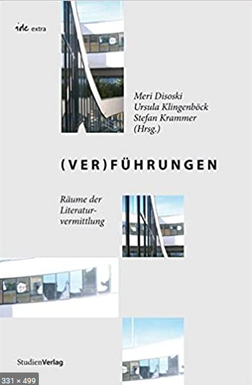
Räume der Literaturvermittlung.
Das Buch fasst die Ergebnisse der internationalen und interdisziplinären Tagung zur Literaturlehr- und -lernforschung „(Ver)Führungen. Räume der Literaturvermittlung“ (2011) zusammen. Seine Aktualität wird gerade durch die Einschränkungen, bedingt durch die Pandemie, deutlich. So fallen doch klassische Räume der Literaturvermittlung über einen längeren Zeitraum weg und werden durch neue besetzt. Inwieweit diese neuen Räume eine Stellvertreterposition oder ein dauerhaftes Angebot darstellen, wird die Zukunft zeigen.
Die Publikation befasst sich mit den Inhalten, Methoden, Zielen sowie der Qualitätssicherung von Literaturvermittlung. Die Literatur als Schnittstelle zwischen Literaturwissenschaft, Kulturwissenschaft und Deutschdidaktik in bzw. für Lerngruppen wird diskutiert, wie auch Institutionen, die als Räume der Literaturvermittlung fungieren.
Als „klassische“ Einrichtungen der Literaturvermittlung stehen hierbei öffentliche Einrichtungen wie etwa Bibliotheken, Literaturhäuser, Theater mit ihren spezifischen Formen im Fokus. Daneben wird die Aufmerksamkeit auf die vielfältige Medialität von Literatur gelenkt. Wie wirken sich Transformationsprozesse auf Vermittlungsfragen aus? Literatur als Gegenstand und Ziel eröffnet so zwei Zugänge, die eine räumliche wie auch qualitative Annährung ermöglichen. Welche Rolle dabei verschiedene Räume spielen, wird an ausgewählten Beispielen vorgestellt. Die einzelnen Beiträge werden auf folgende Kapitel unterteilt: Institutionelle Räume, Mediale Räume und Performative Räume.
Zu dem verführerischen Potenzial der Literatur in diesen Räumen werden u.a. folgende Fragen beantwortet:
- Welche diskursive Funktion haben z. B. Bibliotheken, Ausstellungen oder eine Literaturkritik?
- Welche spezifischen Rezeptionsweisen werden z. B. durch E-Books und Blogliteratur hervorgerufen?
- Wie inszeniert man Literatur im Theater z. B. bei Lesungen?
Verlagsinformationen:
Disoski; M.; Klingenböck, U. & Krammer, S. (Hrsg.) (2012). (Ver)Führungen. Räume der Literarutvermittlung. Innsbruck, Wien: StudienVerlag
ISBN 978-3-7065-5221-9.
CC BY-SA 3.0 DE by Susanne Witt für wb-web

